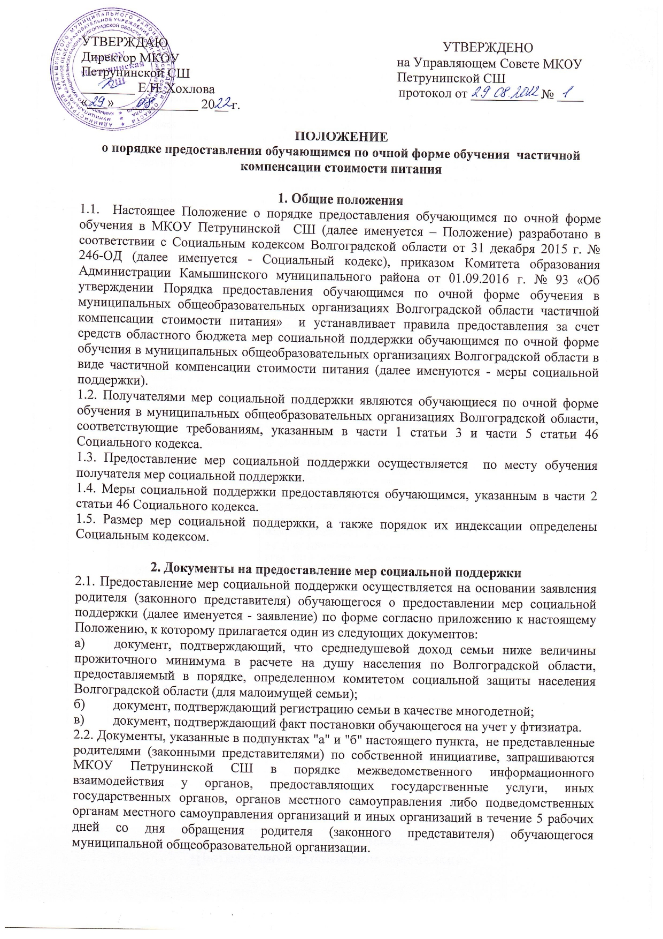

2.3. Родитель (законный представитель) обучающегося несёт ответственность за достоверность и полноту представляемых сведений, являющихся основанием для назначения мер социальной поддержки.
2.4. Документы предоставляются в МКОУ Петрунинскую СШ по месту учебы получателя мер социальной поддержки и регистрируются в день их предоставления.
2.5. МКОУ Петрунинская СШ рассматривает представленные родителем (законным представителем) и полученные в порядке информационного межведомственного взаимодействия документы, принимает решение о назначении (об отказе в назначении) мер
социальной поддержки в течение 5 рабочих дней со дня регистрации документов.
2.5. Решение о предоставлении (об отказе представления) мер социальной поддержки оформляется приказом директора. Решение доводится до сведения получателя мер социальной поддержки и его родителя (законного представителя) в течение 5 рабочих дней со дня принятия соответствующего решения.

3. Основания для отказа в предоставлении мер социальной поддержки
3.1. Основанием для отказа в предоставлении мер социальной поддержки является:
- несоответствие обучающегося требованиям, указанным в пунктах 1.2 и 1.4 настоящего Положения;
- отсутствие сведений, полученных в порядке межведомственного информационного взаимодействия, являющихся основанием для назначения мер социальной поддержки;
- наличие недостоверных сведений в документах, представленных по собственной инициативе родителями (законными представителями).
3.2. Отказ в назначении мер социальной поддержки может быть обжалован родителем (законным представителем) обучающегося в Комитет образования Администрации Камышинского муниципального района и (или) в судебном порядке.

4. Основания для прекращения мер социальной поддержки
4.1. Меры социальной поддержки назначаются сроком на один учебный год со дня принятия решения о предоставлении мер социальной поддержки и предоставляются в течение учебного года за период фактического посещения обучающимся МКОУ Петрунинской СШ.
4.2. Предоставление мер социальной поддержки прекращается по решению директора школы в следующих случаях:
- выбытие получателя мер социальной поддержки из МКОУ Петрунинской СШ;
- установление факта недостоверности представленных сведений;
- заявления родителя (законного представителя) обучающегося с отказом от получения мер социальной поддержки.
4.3. Предоставление мер социальной поддержки прекращается на следующий день после издания приказа директора.
4.4. О принятом решении получатель мер социальной поддержки и его родитель (законный представитель) уведомляются в срок не позднее 5 рабочих дней со дня приятия такого решения.
4.5. Суммы, на которые меры социальной поддержки представлялись незаконно, подлежат возмещению в добровольном или судебном порядке.
4.6. В случае невозврата в добровольном порядке в течение 30 календарных дней суммы, на которую меры социальной поддержки представлялись незаконно, взыскание средств производится в судебном порядке в соответствии с законодательство Российской Федерации.

